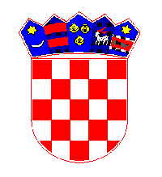

**REPUBLIKA HRVATSKA**

**MEĐIMURSKA ŽUPANIJA**

**OPĆINSKO VIJEĆE**

**KLASA: 024-01/25-01/06**

**URBROJ: 2109-9-3-25-1**

**Kotoriba, 3. lipnja 2025.**

Na temelju članka 29. Statuta Općine Kotoriba ( Službeni glasnik Međimurske županije br. 5/21 i 5/23) i članka 16. Poslovnika Općine Kotoriba („Službeni glasnik Međimurske županije br. 5/21) Općinsko vijeće Općine Kotoriba na konstituirajućoj sjednici održanoj 3. lipnja 2025. godine, donijelo je

O D L U K U

o izboru Mandatne komisije Općinskog vijeća Općine Kotoriba

Članak 1.

U Mandatnu komisiju Općinskog vijeća Općine Kotoriba izabrani su:

* za predsjednika:

IVAN KOS

* za članove:

ROMINA VOLAR

ROBERTO UJLAKI

Članak 2.

Ova Odluka stupa na snagu danom donošenja, a objavit će se u „Službenom glasniku Međimurske županije“.

PROČELNICA JUO OPĆINE KOTORIBA

Karolina Bajkovec Horvat